Η **ACHAIA CLAUSS** βρίσκεται στον ομώνυμο λόφο και ιδρύθηκε το 1861 από τον Βαυαρό Gustav Clauss, που ήρθε στην Πάτρα το 1854 για να εργαστεί σε μία γερμανική εταιρεία εξαγωγής σταφίδας. Σε μία από τις εξορμήσεις του γνώρισε την περιοχή και εντυπωσιάστηκε από το μαγευτικό τοπίο. Αρχικά αγόρασε ένα αμπέλι 60 μόλις στρεμμάτων και τελικά δημιούργησε το Κάστρο-Οινοποιείο που διατηρείται έως σήμερα.

Το γλυκό κόκκινο κρασί που πρωτοπαρήγαγε ο Gustav Clauss το 1873, ονομάστηκε «Μαυροδάφνη», προς τιμήν της Ελληνίδας αγαπημένης του με τα όμορφα μαύρα μάτια, της Δάφνης, που πέθανε σε νεαρή ηλικία. Ο Gustav Clauss θεωρείται ο ιδρυτής και καθιερωτής του θεσμού του Οινοτουρισμού στην Ελλάδα, κατόπιν της επισκέψεως της Πριγκίπισσας Σίσσυ της Αυστροουγγαρίας το 1885, για χάρη της οποίας μάλιστα ονόμασε το Κελλάρι «Αυτοκρατορικό» (Imperial Cellar).

Το εργοστάσιο – οινοποιείο της Achaia Clauss (Αχάια Κλάους) εξωτερικά

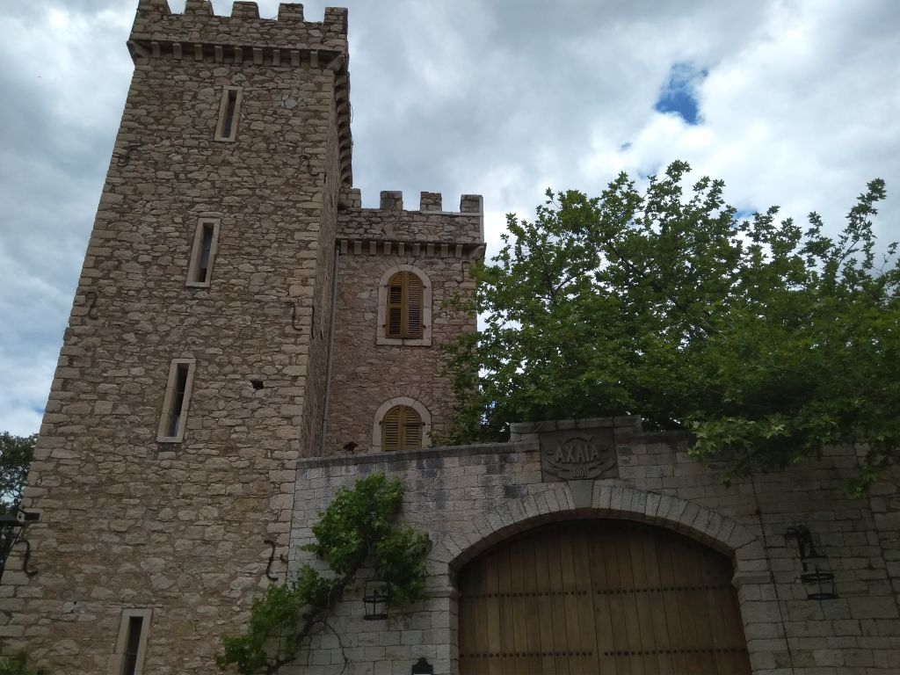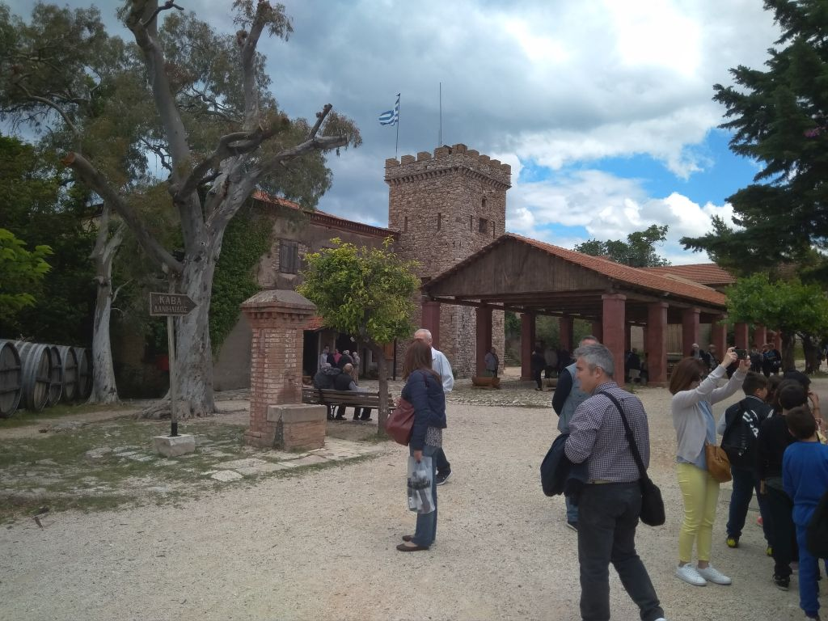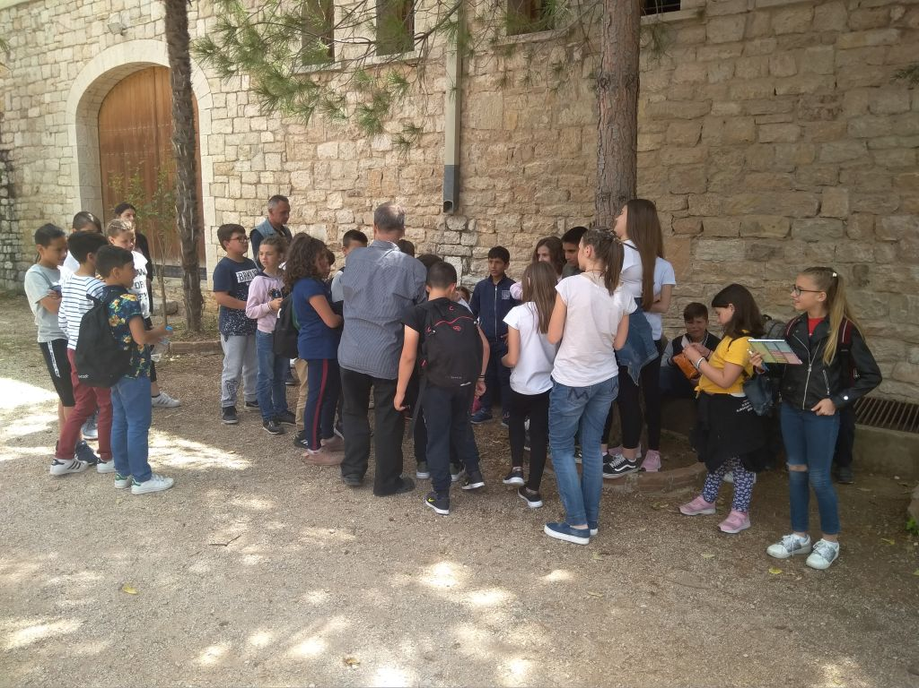

Εσωτερικά

